LA TAILLE
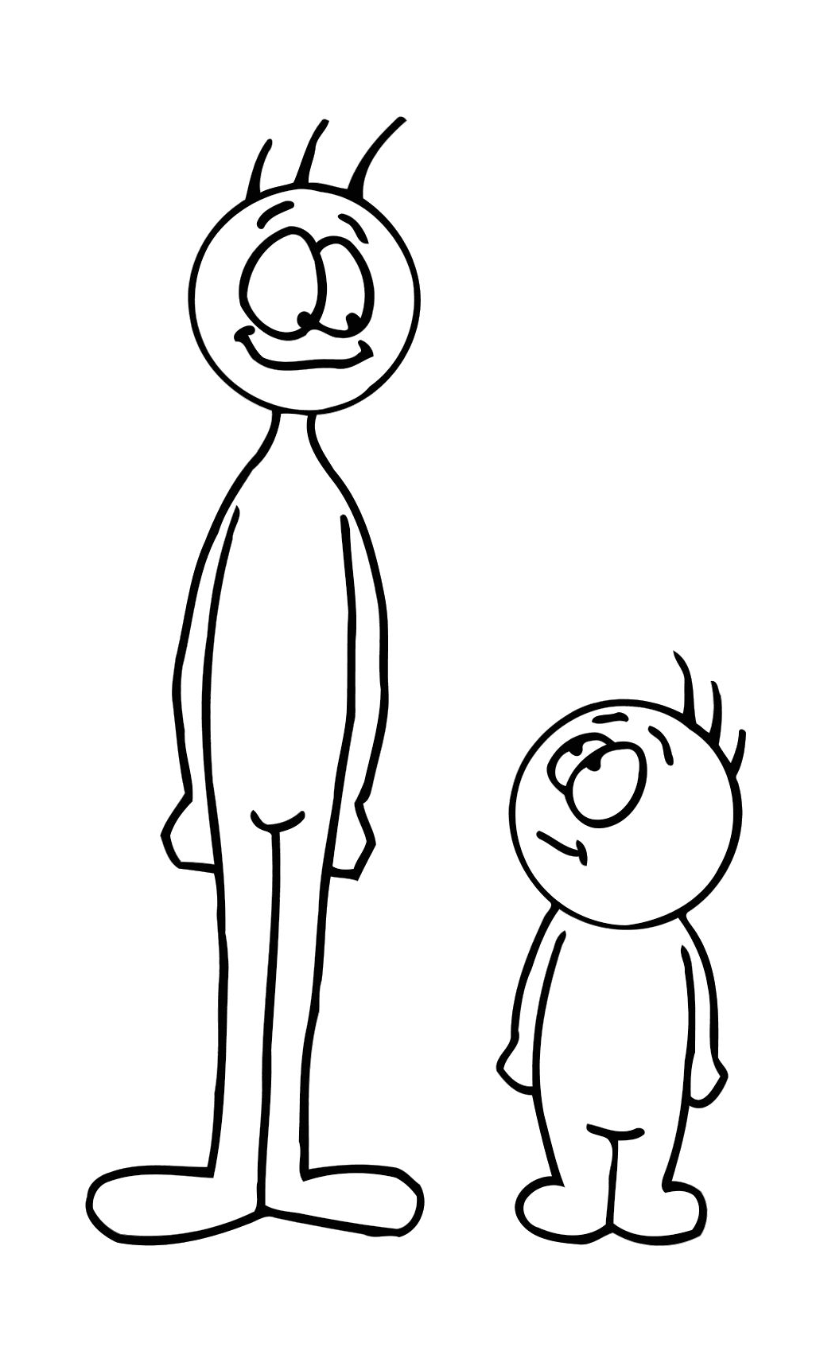
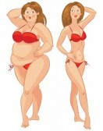

GROS/GROSSE
MINCE
ÊTRE PETIT/ PETITE
ÊTRE GRAND/ GRANDE

LA TAILLE DES CHEVEUX LE TYPE DES CHEVEUX
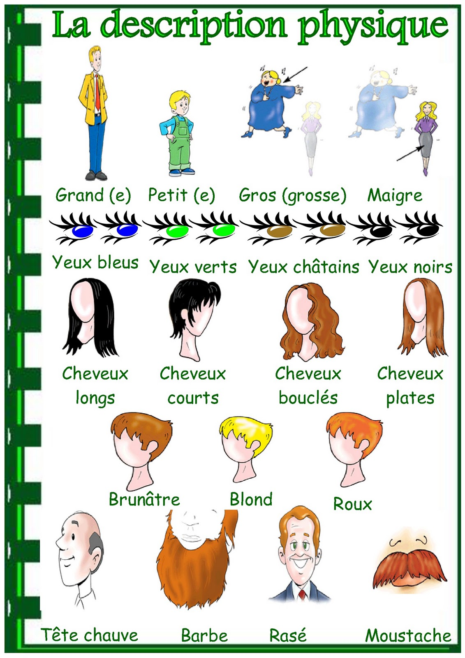

LONGS COURTS BOUCLÉS RAIDES
FRISÉS LISSES
LES COULEURS DES CHEVEUX

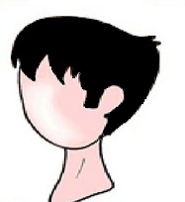

BRUN/ BRUNE CHÂTAIN BLOND/ BLONDE ROUX/ROUSSE

AVOIR DE LA BARBE AVOIR DE LA MOUSTACHE ÊTRE CHAUVE

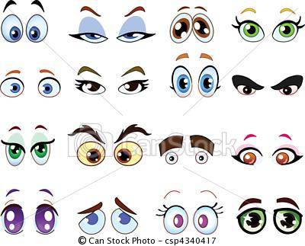
LES COULEURS DES YEUX

BLEUS VERTS MARRON NOIRS

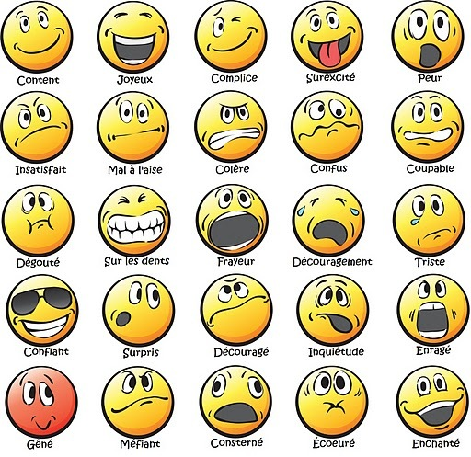

SYMPATHIQUE HEUREUX COMPLICE OPTIMISTE PESSIMISTE

SÉRIEUX/-EUSE AGRÉABLE COLÉRIQUE NERVEUX/-EUSE TIMIDE

TRISTE PEUREUX/-EUSE MÉFIANT/-E CONFIANT/-E ENCHANTÉ(E)
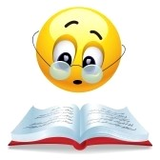
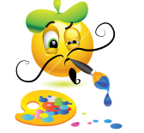
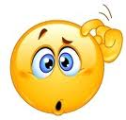
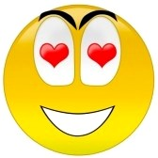
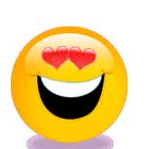

INTELLIGENT/-E BÊTE ROMANTIQUE CREÁTIF/-IVE
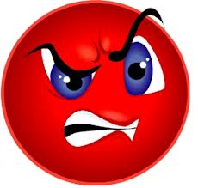
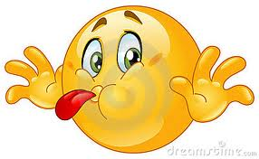
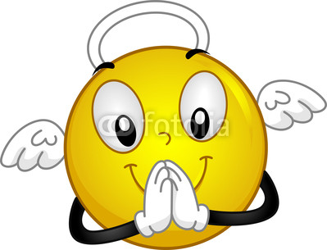

MÉCHANT/-E GENTIL/-ELLE DRÔLE

